Fiche …… | Connaissances géométriques | Sym1
Fiche …… | Quadrillage et symétrie axiale | Sym1
Entraînement : Colorie pour respecter la symétrie
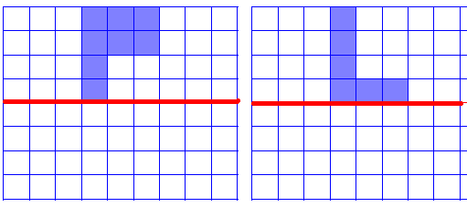
……
……
……

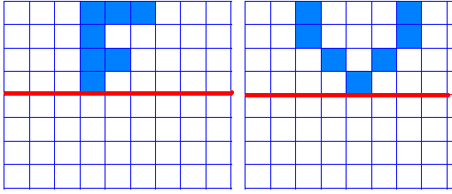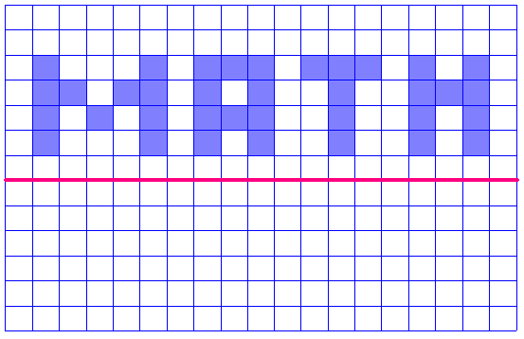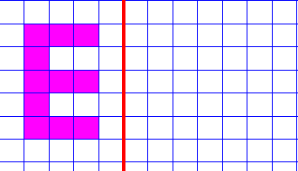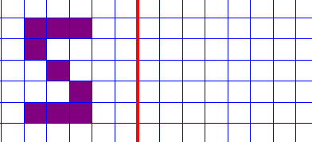
……
La figure du dessous est symétrique par rapport à l’axe de la figure du dessus.
Elles se superposent par pliage selon l’axe

